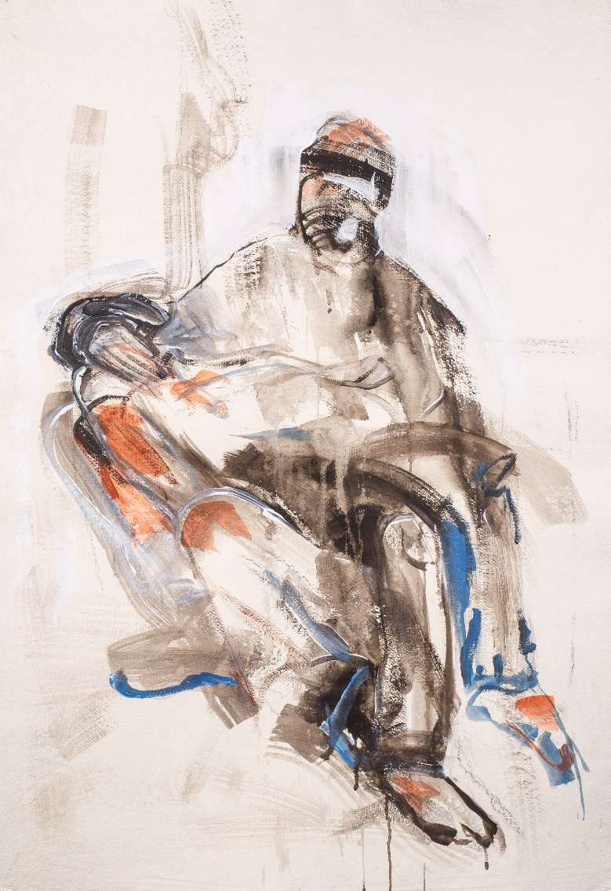

Piëta

Hilly Withaar
01-04-2021/
31-06-2021.

“Een devotiebeeld is niet alleen gemaakt ter lering of verering, maar ook ter ontroering. Van degene die ernaar kijkt wordt een empathische benadering verwacht, een bereidheid zich in het afgebeelde in te leven. Een zeer bekend voorbeeld hiervan is de middeleeuwse Piëta: Maria in zittende houding met het dode lichaam van haar zoon Jezus op schoot. Ze weent om haar dode kind. Piëta, piëteit of compassio betekent medelijden. Het beeld biedt de mogelijkheid mee te leven in verdriet. Als je compassie ervaart sta je naast de ander die lijdt. Je bent zijn/haar gelijke. Het beeld laat zien waaruit tederheid tussen mensen bestaat.
In mijn werk heb ik me vanuit deze inspiratie geprobeerd in te leven in het verdriet van vrouwen en mannen die hun kind verliezen op het allerlaatste en meest serene moment van het menselijke leven. Dit lijden is actueel. Het voltrekt zich veraf en heel dichtbij.
Meer info: www.hillywithaar.nl.

